Отчёт по лабораторной работе №8

Текстовой редактор vi

Тагиев Павел Фаикович

Содержание

# 1 Цель работы

Познакомиться с операционной системой Linux. Получить практические навыки работы с редактором vi, установленным по умолчанию практически во всех дистрибутивах [1].

# 2 Задание

Задания сформированы в соответствии с [1].

## 2.1 Задание 1. Создание нового файла с использованием vi

1. Создайте каталог с именем ~/work/os/lab08.
2. Перейдите во вновь созданный каталог.
3. Вызовите vi и создайте файл hello.sh:

vi hello.sh

1. Нажмите клавишу **i** и введите следующий текст:

#!/bin/bash  
 HELL=Hello  
 function hello {  
 LOCAL HELLO=World  
 echo $HELLO  
 }  
 echo $HELLO  
 hello

1. Нажмите клавишу **ESC** для перехода в *командный режим* после завершения ввода текста.
2. Нажмите **:** для перехода в *режим последней строки* и внизу вашего экрана появится приглашение в виде двоеточия.
3. Нажмите **w** (записать) и **q** (выйти), а затем нажмите клавишу **ENTER** для сохранения вашего текста и завершения работы.
4. Сделайте файл исполняемым:

chmod +x hello.sh

## 2.2 Задание 2. Редактирование существующего файла

1. Вызовите vi на редактирование файла:

vi ~/work/os/lab08/hello.sh

1. Установите курсор в конец слова HELL второй строки.
2. Перейдите в *режим вставки* и замените на HELLO. Нажмите **ESC** для возврата в *командный режим*.
3. Установите курсор на четвертую строку и сотрите слово LOCAL.
4. Перейдите в *режим вставки* и наберите следующий текст: local, нажмите **ESC** для возврата в *командный режим*.
5. Установите курсор на последней строке файла. Вставьте после неё строку, содержащую следующий текст: echo $HELLO.
6. Нажмите **ESC** для перехода в *командный режим*.
7. Удалите последнюю строку.
8. Введите команду отмены изменений **u** для отмены последней команды.
9. Введите символ **:** для перехода в *режим последней строки*. Запишите произведённые изменения и выйдите из vi.

# 3 Теоретическое введение

В большинстве дистрибутивов Linux в качестве текстового редактора по умолчанию устанавливается интерактивный экранный редактор vi *(Visual display editor)*.

Редактор vi имеет три режима работы:

* *командный режим* — предназначен для ввода команд редактирования и навигации по редактируемому файлу;
* *режим вставки* — предназначен для ввода содержания редактируемого файла;
* *режим последней строки* — используется для записи изменений в файл и выхода из редактора.

Для вызова редактора vi необходимо указать команду vi и имя редактируемого файла: vi <имя_файла>

При этом в случае отсутствия файла с указанным именем будет создан такой файл.

Переход в *командный режим* осуществляется нажатием клавиши **ESC** . Для выхода из редактора vi необходимо перейти в *режим последней строки*: находясь в командном режиме, нажать **SHIFT**+**;** (по сути символ **:** — двоеточие), затем:

* набрать символы **wq**, если перед выходом из редактора требуется записать изменения в файл;
* набрать символ **q** (или **q!**), если требуется выйти из редактора без сохранения.

**Замечание**. Следует помнить, что vi различает прописные и строчные буквы при наборе (восприятии) команд [1].

# 4 Выполнение лабораторной работы

## 4.1 Задание 1. Создание нового файла с использованием vi

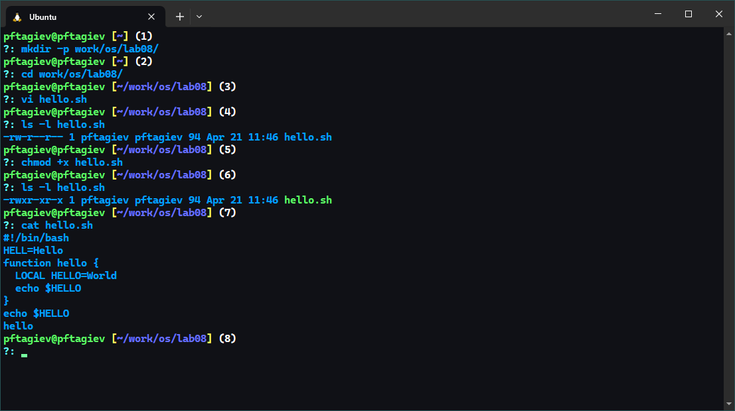

Рис. 1: Создание каталога и задание прав

Следуя заданию создадим каталог ~/work/os/lab08, затем перейдем в него и создадим файл hello.sh через vi (этот шаг можно увидеть на рис. 1 на промтах (1)-(3)). Уже находясь в редакторе нажмем клавишу **i**, чтобы перейти в *режим вставки* и наберем требуемый текст (рис. 2).

После того как текст был набран перейдем в *командный режим* нажав клавишу **ESC**, из него перейдем в *режим последней строки* нажав на клавиатуре символ **:**. Наберем **wq** (рис. 2) и нажмем клавишу **ENTER**, чтобы записать файл и выйти из него.

На рис. 1 в промтах (4)-(6) можно увидеть задание права на исполнение файла hello.sh. А в промте (7) вывод сохраненного файла командой cat.

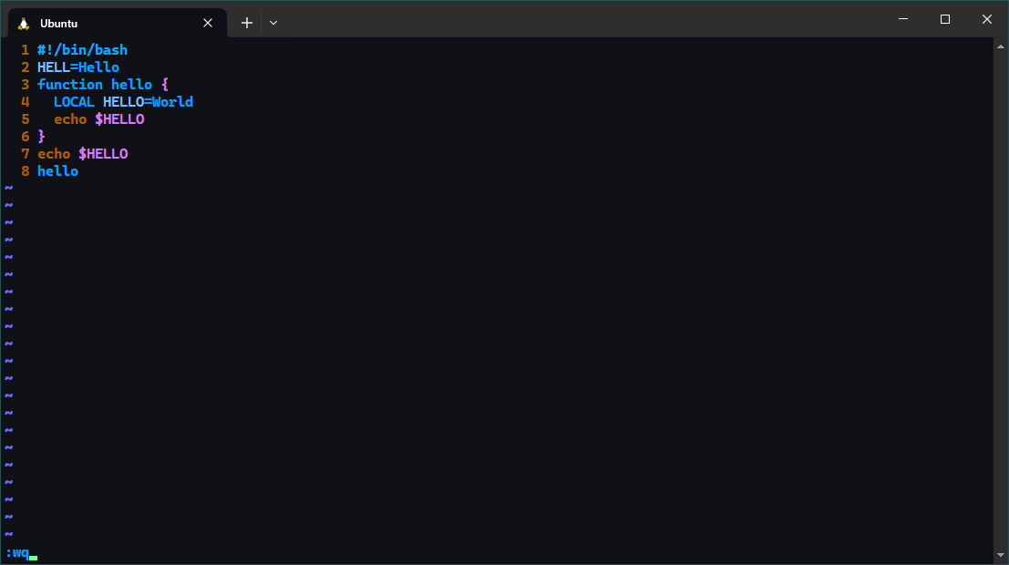

Рис. 2: Набор текста

## 4.2 Задание 2. Редактирование существующего файла

Снова откроем созданный ранее файл hello.sh командой:

vi ~/work/os/lab08/hello.sh

Переместим курсор на вторую строку, например клавишами **j** или **k**, потом нажмем **w** для переноса курсора в конец слова HELL и войдем в *режим вставки* клавишей **i**. Заменим слово HELL на HELLO, результат можно увидеть на рис. 3. Нажмем **ESC** чтобы вернуться в *командный режим*.

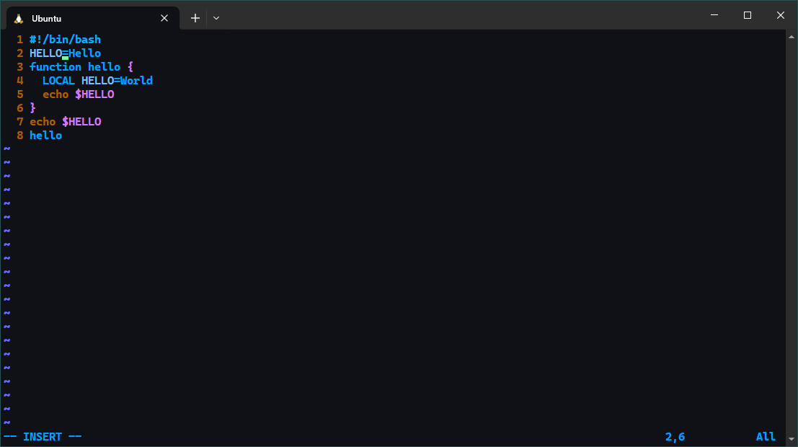

Рис. 3: Изменение слова HELL

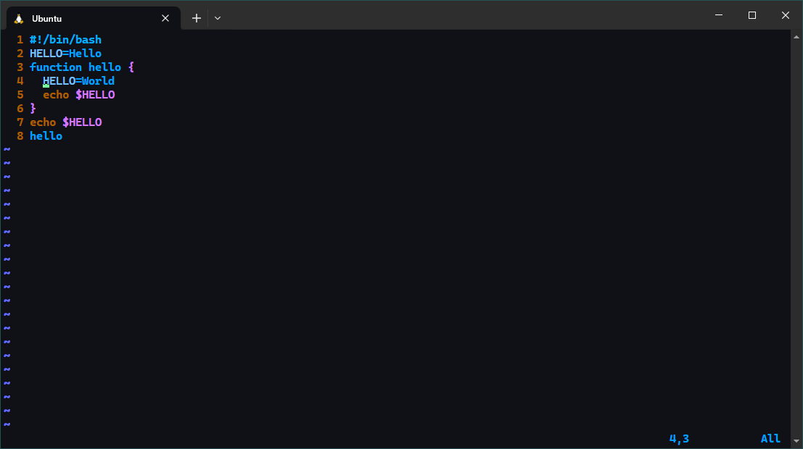

Рис. 4: Удаление слова LOCAL

Находясь в *командном режиме* наберем 4**G**, чтобы перейти к четвертой строке файла. Затем **wd**, чтобы удалить слово LOCAL в буфер (рис. 4). Перейдем в *режим вставки* клавишей **i** и наберем текст: local, как на рис. 5. После вернемся в командный режим с помощью **ESC**.

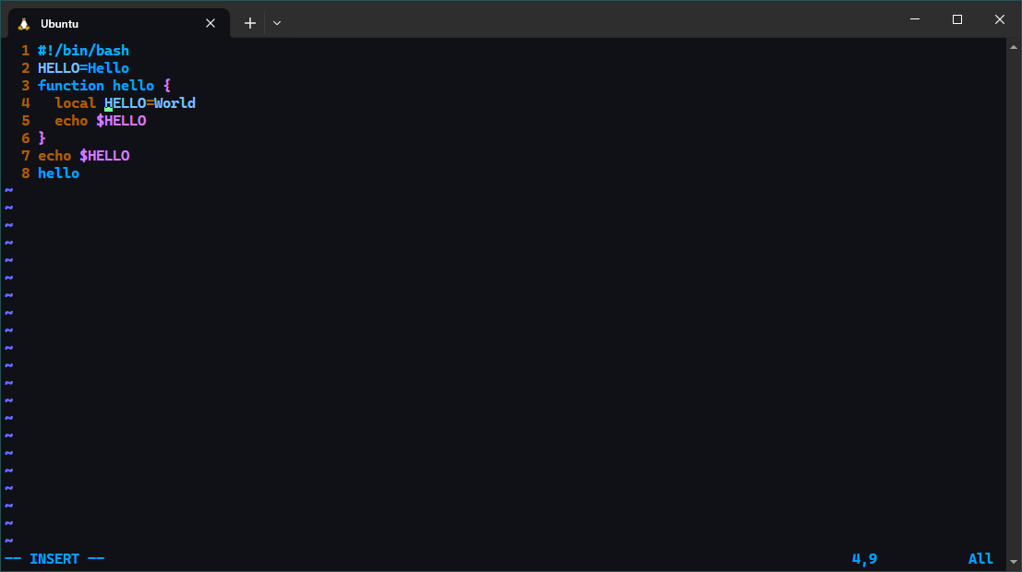

Рис. 5: Набор слова local

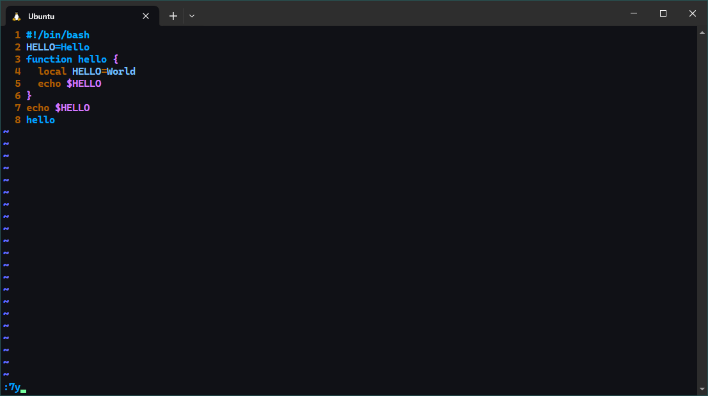

Рис. 6: Копирование текста

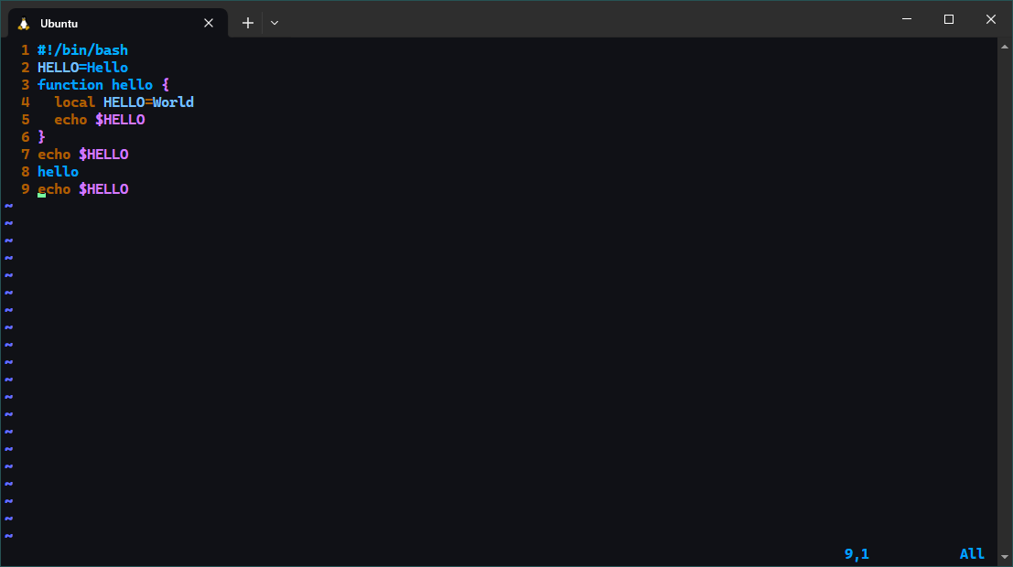

Рис. 7: Вставка текста

Теперь перейдем на последнюю строку нажав **G**, затем скопируем текст со строки 7 перейдя в *режим последней строки* и введя **7y** (рис. 6). Вставим скопированную строку нажав **p**, результат на рис. 7. Удалим последнюю строку введя **dd** (рис. 8). Отменим последнее действие введя **u** (рис. 9).

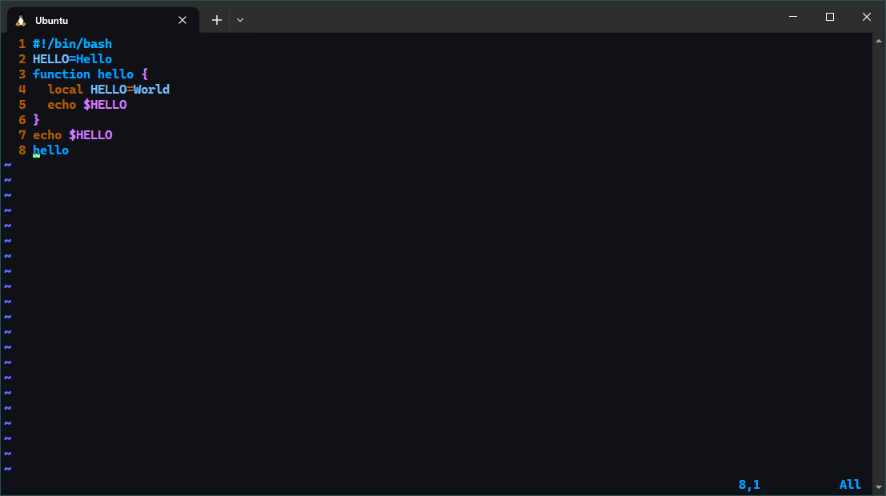

Рис. 8: Удаление строки

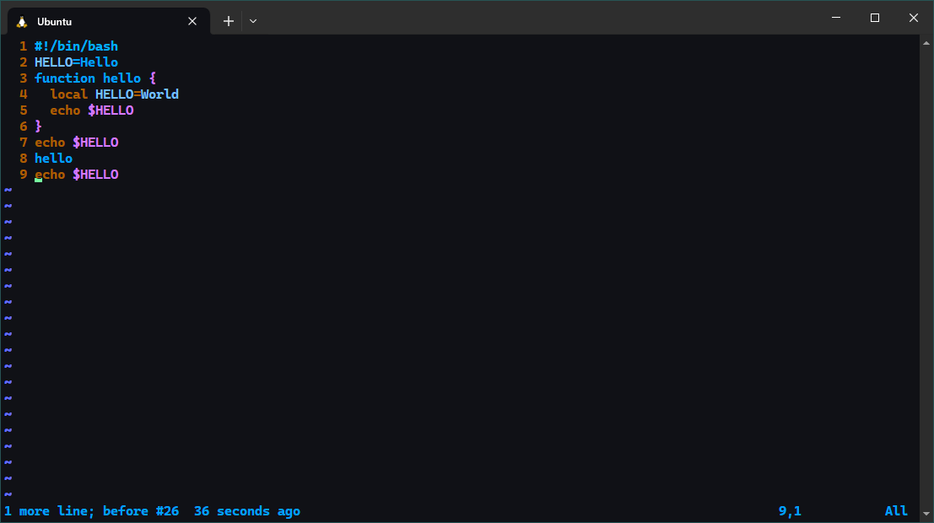

Рис. 9: Отмена действия

Сохраним и выйдем из файла набрав в *режиме последней строки* **wq** (рис. 10) и нажав **ENTER** .

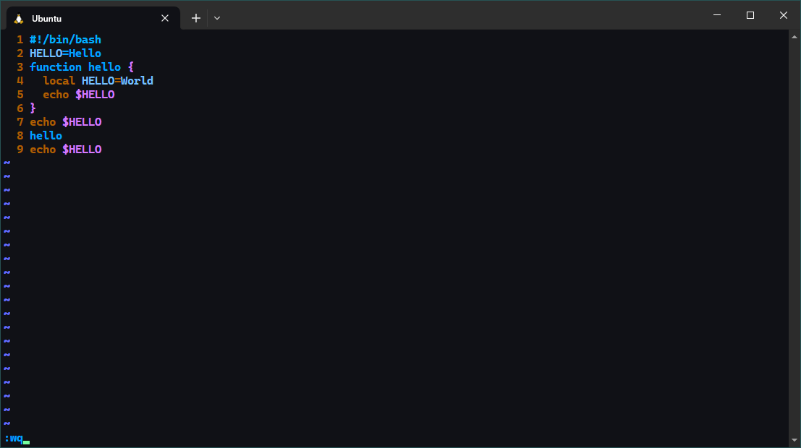

Рис. 10: Сохранение и выход

# 5 Ответы на контрольные вопросы

1. Дайте краткую характеристику режимам работы редактора vi.
   * *командный режим* — предназначен для ввода команд редактирования и навигации по редактируемому файлу;
   * *режим вставки* — предназначен для ввода содержания редактируемого файла;
   * *режим последней строки* — используется для записи изменений в файл и выхода из редактора.
2. Как выйти из редактора, не сохраняя произведённые изменения?  
   Нужно использовать команду **q!**, в *режиме последней строки*.
3. Назовите и дайте краткую характеристику командам позиционирования.
   * **k** — переход на одну строку вверх;
   * **j** — переход на одну строку вниз;
   * **h** — переход на один символ влево;
   * **l** — переход на оидн символ вправо;
   * **0** — переход в начало строки;
   * **$** — переход в конец строки;
   * **gg** — переход в начало файла;
   * **G** — переход в конец файла;
   * n**G** — переход на строку с номером n;
   * **CTRL** + **d** — перейти на пол-экрана вперед;
   * **CTRL** + **u** — перейти на пол-экрана назад;
   * **CTRL** + **f** — перейти на страницу вперед;
   * **CTRL** + **b** — перейти на страницу назад;
   * **w** — перейти на слово вперед;
   * n**w** — перейти на n слов вперед;
   * **b** — перейти на слово назад;
   * n**b** — перейти на n слов назад;
4. Что для редактора vi является словом?  
   В vi, словом считается последовательность символов, разделенных пробелами, табуляциями, переносами строки, или другими символами, которые считаются разделителями слов (например, точка, запятая, точка с запятой и т.д.).
5. Каким образом из любого места редактируемого файла перейти в начало (конец) файла?  
   Для перехода в начало файла можно использовать **gg**, для перехода в конец **G**.
6. Назовите и дайте краткую характеристику основным группам команд редактирования.
   * Вставка текста:
     + **а** — вставить текст после курсора;
     + **A** — вставить текст в конец строки;
     + **i** — вставить текст перед курсором;
     + n**i** — вставить текст n раз;
     + **I** — вставить текст в начало строки.
   * Вставка строки:
     + **o** — вставить строку под курсором;
     + **O** — вставить строку над курсором.
   * Удаление текста:
     + **x** — удалить один символ в буфер;
     + **dw** — удалить одно слово в буфер;
     + **d$** — удалить в буфер текст от курсора до конца строки;
     + **d0** — удалить в буфер текст от начала строки до позиции курсора;
     + **dd** — удалить в буфер одну строку;
     + n**dd** — удалить в буфер n строк.
   * Отмена и повтор произведённых изменений:
     + **u** — отменить последнее изменение;
     + **.** — повторить последнее изменение.
   * Копирование текста в буфер:
     + **Y** — скопировать строку в буфер;
     + n**Y** — скопировать n строк в буфер;
     + **yw** — скопировать слово в буфер.
   * Вставка текста из буфера:
     + **p** — вставить текст из буфера после курсора;
     + **P** — вставить текст из буфера перед курсором.
   * Замена текста:
     + **cw** — заменить слово;
     + n**cw** — заменить n слов;
     + **c$** — заменить текст от курсора до конца строки;
     + **r** — заменить слово;
     + **R** — заменить текст.
7. Необходимо заполнить строку символами $. Каковы ваши действия?  
   Находясь в *командном режиме* переместим курсор в начало строки, затем воспользуемся командой **c$**, чтобы очистить ее. После находясь в *режиме вставки* можно начать заполнять строку долларами. Еще vi поддерживает *макросы*, с помощью которых можно автоматизировать этот процесс, но их использование выходит за рамки этой работы.
8. Как отменить некорректное действие, связанное с процессом редактирования?  
   Перейти в *командный режим* и воспользоваться командой **u**.
9. Назовите и дайте характеристику основным группам команд режима последней строки.
   * Копирование и перемещение текста:
     + **:**n,m**d** — удалить строки с n по m;
     + **:**i,j**m**k — переместить строки с i по j, начиная со строки k;
     + **:**i,j**t**k — копировать строки с i по j в строку k;
     + **:**i,j**w** имя_файла — записать строки с i по j в файл с именем имя_файла.
   * Запись в файл и выход из редактора:
     + **:w** — записать изменённый текст в файл, не выходя из vi;
     + **:w** имя_файла — записать изменённый текст в новый файл с именем имя_файла;
     + **:w!** имя_файла — записать изменённый текст в файл с именем имя_файла;
     + **:wq** — записать изменения в файл и выйти из vi;
     + **:q** — выйти из редактора vi;
     + **:q!** — выйти из редактора без записи;
     + **:e!** — вернуться в *командный режим*, отменив все изменения, произведённые со времени последней записи.
10. Как определить, не перемещая курсора, позицию, в которой заканчивается строка?  
    Можно включить опцию: sel list, для отображения невидимых символов. Конец строки будет отмечен знаком доллара.
11. Выполните анализ опций редактора vi (сколько их, как узнать их назначение и т.д.).  
    Вевести список всех опций можно введя в *режиме последней строки* команду :set all. Открыть документацию ко всем опциям можно командой :help set, чтобы найти информацию по конкретной команде нужно использовать поиск /имя_команды. Подробнее можно узнать в [2].
12. Как определить режим работы редактора vi? Чтобы определить текущий режим работы vi, достаточно просто взглянуть на последнюю строку редактора.
    * Если вы видите надпись -- INSERT --, значит вы находитесь в *режиме вставки*.
    * Если вы видите символ **:**, значит вы находитесь в *режиме последней строки*.
    * Если ничего не отображается, значит это *командный режим*.
13. Постройте граф взаимосвязи режимов работы редактора vi.  
    Построенный граф можно увидеть на рис. 11.

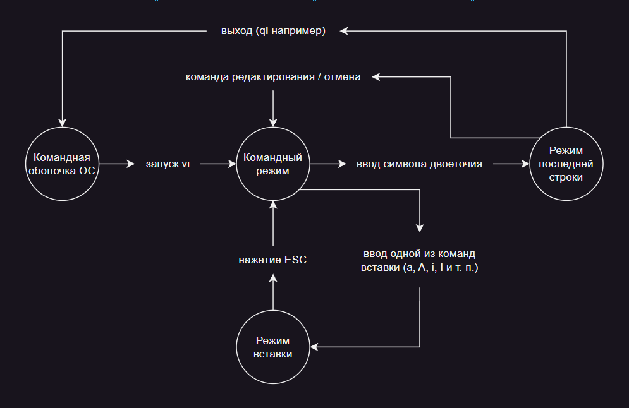

Рис. 11: Граф режимов работы vi

# 6 Выводы

В этой работе мы получили практические навыки по работе с vi, одним из самых популярных текстовых редаторов в Unix-подобных ОС.

# Список литературы

1. Кулябов. Операционные системы. Москва: РУДН, 2016. 118 с.

2. Vim documentation: help [Электронный ресурс]. 2010. URL: <https://vimdoc.sourceforge.net/htmldoc/help.html>.